Lunes
29
de noviembre

Tercero de Primaria
Lengua Materna

Explorando y armando información

Aprendizaje esperado: Conoce la función y las características gráficas de los folletos y los emplea como medio para informar a otros.

Énfasis: Exploración de características gráficas y de contenido en diferentes folletos.

¿Qué vamos a aprender?

Conocerás una nueva práctica social del lenguaje, explorarás características gráficas y contenido de distintos folletos, como medio para informar a otros.

Describirás el tema de hoy de una manera misteriosa y especial, ¿Has jugado alguna vez “Completa la figura”?

El juego consiste en que intentarás adivinar el tema de hoy diciéndome las letras que crees contiene la palabra, si aciertas, yo escribiré la letra descubierta en el lugar que corresponde, si fallas, se irá dibujando las partes de un “muñequito”. La idea es evitar terminar de dibujarlo, puedes jugarlo con alguna persona que te acompañe en casa.

 |  |  |  |  |  | E |  | L
F |  | O |  | L |  | L |  | E |  | T |  | O

Respuesta del juego: “El folleto”

Juntos hemos descubierto el tema de la práctica social del lenguaje, en esta ocasión elaborarás un folleto, observa la página 38 de tu Libro de Texto de español, tercer grado y lee la intención de este proyecto.

https://libros.conaliteg.gob.mx/20/P3ESA.htm?#page/38

¿Qué hacemos?

Una vez que conoces el tema de la práctica social de esta clase, queremos comentarte que Luis cuando llego a dar la clase fue testigo de un accidente, una persona se cayó del transporte público y sufrió una herida, se dio cuenta que no sabía cómo reaccionar ni qué hacer para ayudarla. Se entristecido porque, piensa que necesita informarse al respecto.

Le han comentado que no se preocupe, porque seguramente existe mucha información escrita al respecto que puedes consultar.

Qué te parece si exploremos más acerca de esto y abres tu libro de texto de español en la a la página 39 del libro de español tercer grado.

https://libros.conaliteg.gob.mx/20/P3ESA.htm?#page/39

A ti, ¿Qué accidentes te han ocurrido? ¿Has sufrido alguna lesión? ¿Te quedó alguna cicatriz? ¿Hubieras podido hacer algo para evitar que ocurriera algún accidente? te invito a escribir en tu cuaderno alguna experiencia que hayas tenido por accidente y cuéntanos lo que ocurrió, ¿Tú tienes alguna experiencia que puedas compartirnos?

Opinión personal, además, recuerda que hace unas semanas en ciencias naturales conocimos algunas lesiones del sistema locomotor.

Gracias por recordar lo que aprendimos en otras asignaturas y cómo nos pueden ayudar a desarrollar el tema de hoy.

Elabora una lista de los accidentes que te ocurren con más frecuencia, accidentes menores y frecuentes, por ejemplo: Caídas, raspones, golpes, etc. Sería interesante recordar las causas comunes a estos incidentes para poder prevenirlos, ya que en las próximas sesiones la retomaremos para la elaboración de tú folleto, mientras tanto, seguiremos reflexionando cuán importante es aprender no sólo a reaccionar ante una situación determinada, sino que mucho más lo es, aprender a prevenir los accidentes.

Eso me recuerda que por aquí traigo unos folletos que me encontré en casa, veamos si alguno nos puede ayudar a saber más acerca de qué hacer ante un accidente.

Folletos de primeros auxilios.

Folleto de cuidados para el COVID-19

¿Todos estos son folletos?

Así es, aunque parecen algo distintos en su forma, todos estos materiales guardan características en común.

Acompáñanos a descubrir sus características, juntos exploremos y determinemos los rasgos de cada folleto, para ello primero coloquemos números a los materiales.

Observa la información ya organizada de cada folleto en forma de rompecabezas y será muy fácil armarlos, los 3 rompecabezas se han revuelto, así será súper difícil hacerlo.

¿Nos ayudan a arreglar este desorden? Tenemos que observar muy bien cómo está estructurado cada folleto y verificar cuáles características corresponden a cada uno y así poder armar los rompecabezas, recuerden que son tres.

Con la información de este rompecabezas podrás elaborar tus folletos, es una guía para que sepas cómo hacerlo.

En la siguiente tabla veras como queda la organización de los folletos que te presentaron con anterioridad.

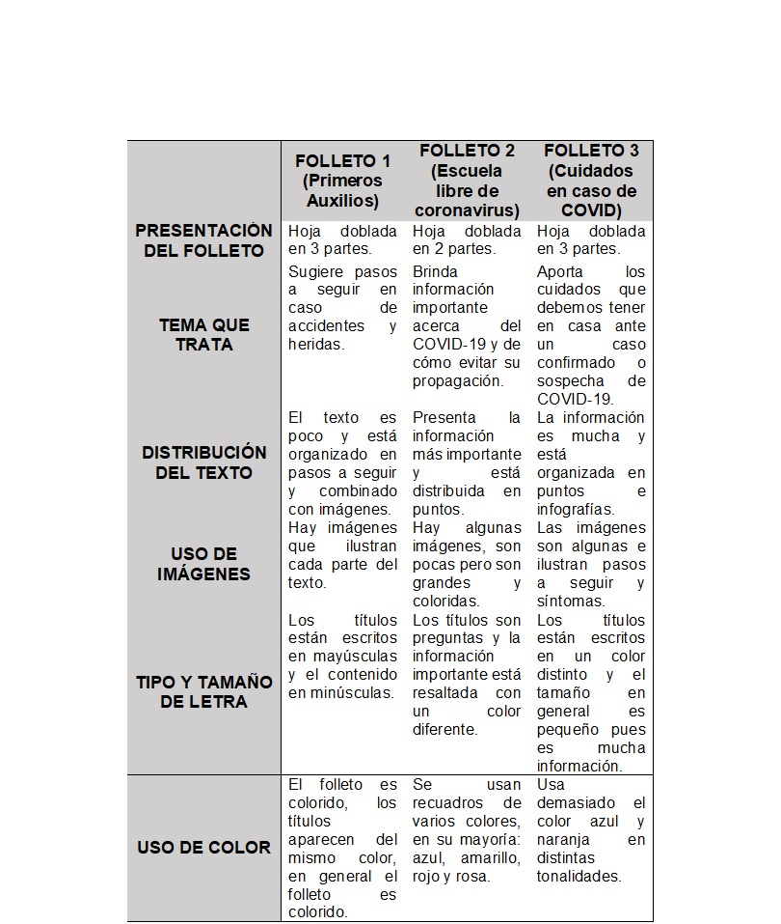

Como te pudiste dar cuenta, las piezas se van sacando una a una, se lee y determina a cuál folleto corresponden, puedes ir armando los rompecabezas desde el inicio o dejarlo para cuando ya hayan determinado las 6 piezas de cada rompecabezas, puedes hacer el ejercicio en casa.

Muchas gracias por tu ayuda, por fin hemos terminado de organizar la información de los folletos, ahora podemos determinar cuáles características gráficas observas que se repiten y como último paso, has una lista con ellas.

Se pueden identificar las siguientes: Uso de poca información, de imágenes y colores distintos que llamen la atención, dobleces en dos y tres partes, puedes ir escribiéndolas en tu cuaderno.

Como puedes observar, el día de hoy exploraste folletos de temas distintos y aprendiste que existen algunas características gráficas comunes en ellos como son: El uso de color, de imágenes, los dobleces en las hojas, la información resumida, entre muchas otras que poco a poco iremos descubriendo en las próximas clases.

Si te es posible consulta otros libros y platica con tu familia lo que aprendiste, seguro les parecerá interesante y te dirán algo más.

¡Buen trabajo!

Gracias por tu esfuerzo.

Para saber más:
Lecturas

https://www.conaliteg.sep.gob.mx/

